Справка
о проведении в МБОУ лицей №10 Всемирного Дня без автомобиля

22 сентября отмечается Всемирный День без автомобиля.
Юные инспекторы МБОУ лицей №10 в рамках данной акции рассказали родителям, что автотранспорт разрушает биосферу планеты, и самого человека. Родителям были вручены листовки, памятки с призывом присоединиться к акции. Была организована выставка плакатов, посвященных акции.

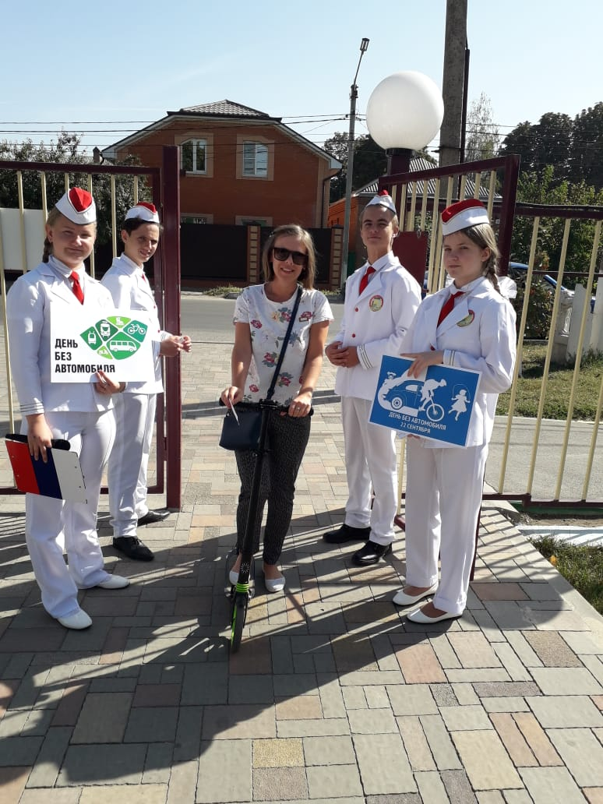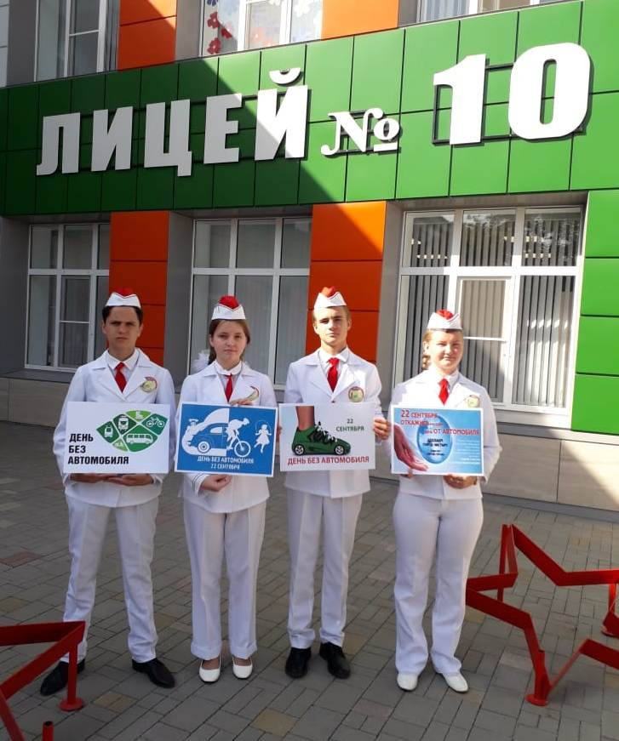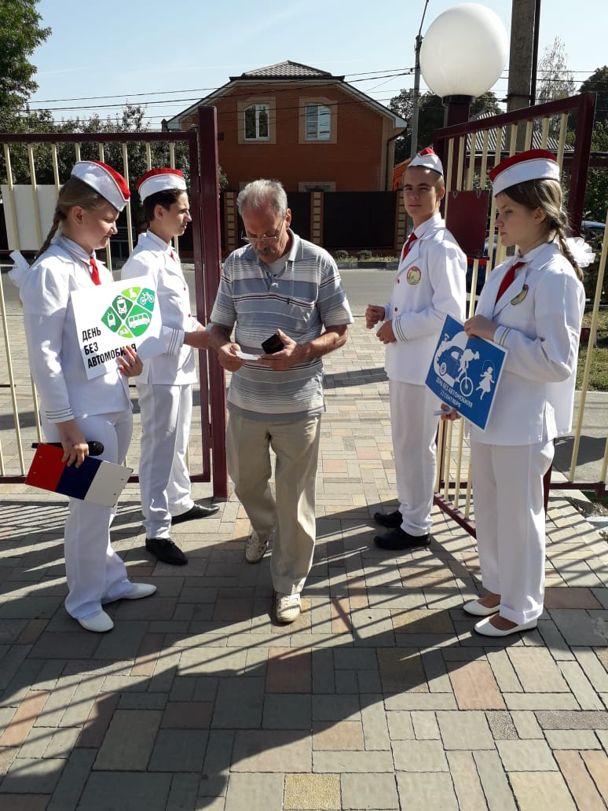

Справку подготовил:
Заместитель директора
по воспитанию обучающихся,
руководитель отряда ЮИД «БОНД» ________________М.Н. Тараева

